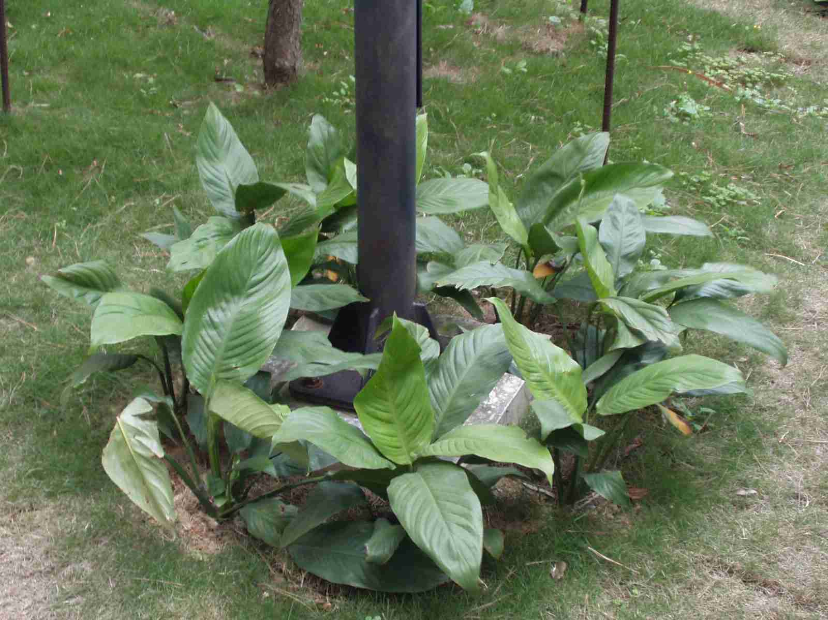
名 稱 | 白鶴芋 | 英 名 | white crane taro
別 名 |  | 科屬別 | 天南星科
花 期 | 4~7月 | 校園種  植位置 | 二期二樓花園
特  徵 | 宿根草本，成株叢生，短莖，葉矛狀披針形，波狀緣。春到夏季由葉梗抽生直立性花莖，花為乳黃色的肉穗花序，外襯純白橢圓形之佛焰苞片，清雅美觀。每支花可數週不凋，是高級插花材料。葉四季常綠，是高級室內植物。

